智能电弧光保护系统
产品使用说明书
（YD-DHG-C采集单元）

北京联创远大电气技术有限公司

目录
目录 1
1 装置概述 2
1.1 概述 2
1.2 装置特点 2
2 装置组成 3
2.1 系统组成 3
2.2 机箱结构 3
2.3 尺寸说明 4
2.4 接线端子说明 5
2.5 硬件平台说明 6
3 装置功能 7
3.1 弧光保护功能 7
3.2 辅助保护功能 8
4 人机界面概述 8
4.1 按键说明 8
4.2 显示界面及操作概述 8
4.3 控制板功能概述 12
5 调试及异常处理 12
6 投运说明及注意事项 14
7 通信说明 14
8 存储及保修 15
9 供应成套件 15
10 订货须知 ………………………………………………………………………… 15

装置概述

概述
中低压母线发生短路故障时，所产生的电弧光对设备和人员会造成极大的伤害，按照我国现行的继电保护设计标准，35kV及以下电压等级的母线一般未装设母线保护。然而，由于中低压母线上的出现多，操作频繁，三相导体线间距与大地的距离比较近，容易受到小动物的危害，设备制造质量比高压设备差，设备绝缘老化和机械磨损，运行条件恶劣，系统运行条件改变，人为和操作错误原因，中低压母线的故障几率比高压、超高压母线高得多。但长期以来，人们对中低压母线的保护一直不够重视，大多采用带有较大延时的后备保护来切除母线上的故障，往往使故障被发展、扩大，从而造成巨大地经济损失。

装置特点
- 采用32位工业级微处理器，速度快，精度高，独有的快速电流算法，保证电流判据的快速、可靠性。
- 主单元与采集单元之间具有光纤、通讯双连接，既可快速传递故障弧光信号，又可进行数据传输；弧光信号可在采集单元之间串行船速，从而使监测点的数量可任意增加，大大减少了传输光纤的成本。
- 大屏幕液晶显示，界面友好，操作简便；全数字化设计，整定参数时无需拨码开关及电位器等机械元件，精度高，无振动、磨损等隐患。
- 具有故障硬定位、软定位功能。有事故记录、故障录波、遥信、电流测量、自检等辅助功能。
- 主单元内置电源模块、电流采集模块，安装使用方便，可靠性高。
- 动作判据可设置为弧光加电流或仅弧光。可选的带延时的电流保护，可作为开关柜的二级过流保护。
- 全金属外壳设计，有效屏蔽外界电磁干扰，通过了“国家继电器质量监督检验中心”的15项电磁兼容检验，严酷等级为IV级。弧光探头通过光纤和主设备无源连接，电气隔离及抗干扰能力极强。

装置组成

系统组成
图1 电弧光保护系统组成
作为母线型保护，需要一台弧光保护主控单元和一台（或多台）弧光保护采集单元。
- 弧光保护采集单元提供8路弧光采集输入，并提供8路继电器输出，与输入信号一一对应，实现故障硬定位功能。
- 主单元和采集单元分离，主单元安装于进线柜中，采集单元分散安装在馈线中。
- 主单元与采集单元之间，弧光信号用光纤连接；数据通讯采用串口连接。
- 主单元可提供双口通讯功能。

机箱结构
装置外形如下图所示
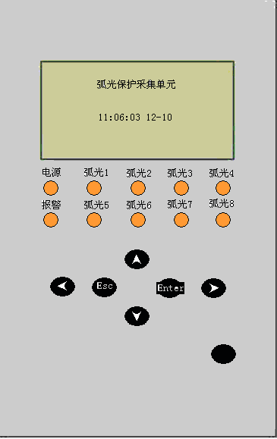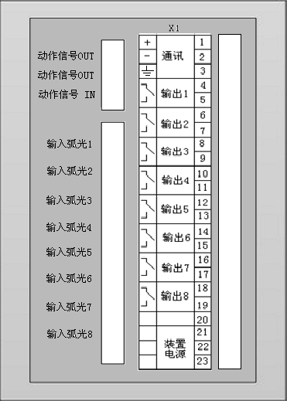
图2 LCYYDDHG-C装置正面图 图3 装置后视图

尺寸说明
机箱外形尺寸如图2-1所示
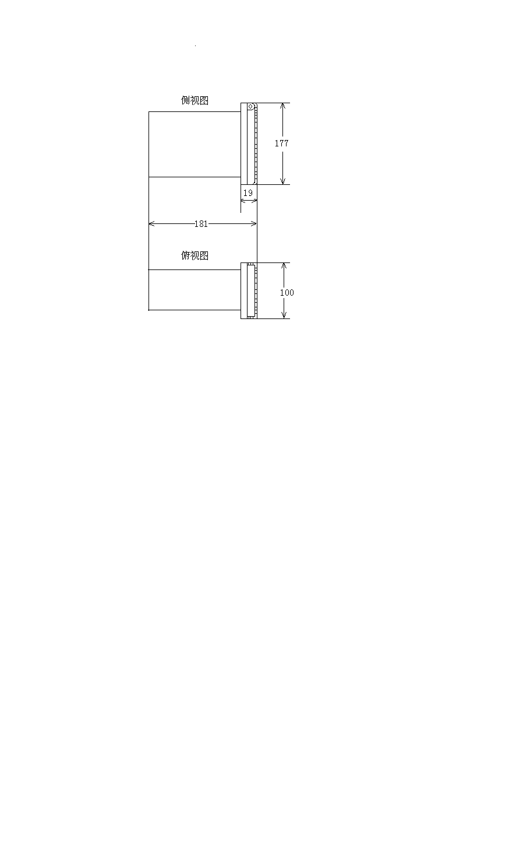
图4装置外形尺寸

装置的安装开孔尺寸如图3-2所示
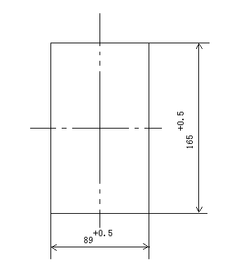
图5 装置安装开孔尺寸图

接线端子说明
图6 背面接线端子示意图
端子说明如下表：
端子名称 | 定义功能
弧光信号OUT | 光纤输出端，采集单元发生故障时输出的光信号
弧光信号OUT | 同上，并且输出相连
弧光信号IN | 接收来自其他采集单元输出的光信号
弧光输入1 | 弧光采集
弧光输入2 | 弧光采集
弧光输入3 | 弧光采集
弧光输入4 | 弧光采集
弧光输入5 | 弧光采集
弧光输入6 | 弧光采集
弧光输入7 | 弧光采集
弧光输入8 | 弧光采集
X1-1 | 与其他单元的485通讯接口
X1-2 | 与其他单元的485通讯接口
X1-3 | 与其他单元的485通讯接口
X1-4 | 弧光输入1检测到弧光时动作出口
X1-5 | 弧光输入1检测到弧光时动作出口
X1-6 | 弧光输入2检测到弧光时动作出口
X1-7 | 弧光输入2检测到弧光时动作出口
X1-8 | 弧光输入3检测到弧光时动作出口
X1-9 | 弧光输入3检测到弧光时动作出口
X1-10 | 弧光输入4检测到弧光时动作出口
X1-11 | 弧光输入4检测到弧光时动作出口
X1-12 | 弧光输入5检测到弧光时动作出口
X1-13 | 弧光输入5检测到弧光时动作出口
X1-14 | 弧光输入6检测到弧光时动作出口
X1-15 | 弧光输入6检测到弧光时动作出口
X1-16 | 弧光输入7检测到弧光时动作出口
X1-17 | 弧光输入7检测到弧光时动作出口
X1-18 | 弧光输入8检测到弧光时动作出口
X1-19 | 弧光输入8检测到弧光时动作出口
X1-20 | 空位
X1-21 | 装置电源
X1-22 | 装置电源
X1-23 | 装置电源

表-1 装置端子说明

硬件平台说明
保护装置采用32位的单片机，全封闭机箱，硬件电路采用后插拔式的插件结构，CPU电路板采用4层板、元器件采用表面贴装技术，装置强弱电回路、开入开出回路合理布局，抗干扰能力强。
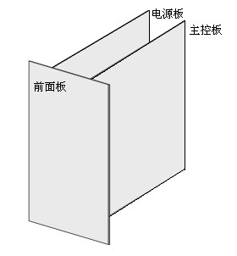
图7 电路板插件图

装置功能

弧光保护功能
采集单元采用改良的弧光探头进行弧光采集，利用光纤通讯，实现了快速稳定的动作输出，并且具有原理简单、动作可靠迅速、对变电站一次设备无特殊要求、适应于各种运行方式、且在各种运行方式下保护不需要切换等优点，为目前发电厂、变电站、工业及商业配电系统380V - 35kV中低压母线保护理想的解决方案。

辅助保护功能
- 记录故障类型及发生故障时的相关模拟量数据，可记录20条数据。
- 装置具有RS-485通信接口，可以与其他采集单元或主单元通讯，通信波特率可设置为4800、9600、19200、38400。

人机界面概述

按键说明
- Enter键：进入选择的菜单项或对修改和选择进行确认。
- Esc键：取消所做的修改或返回到上级菜单。
- 方向键：在修改参数时用左右键选择要修改的数据位或选择菜单项，用上下键修改该位的值或选择菜单项。
- 复归键：用于事故信号的复归。

显示界面及操作概述
图8 前面板示意图
显示装置主要由前显示面板组成。显示面板主要包括液晶显示模块、状态显示LED以及功能按键。如上图。
- 菜单结构

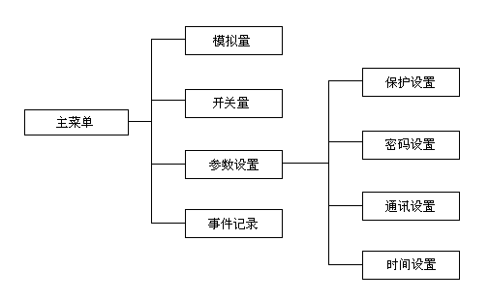

图 9 菜单结构

- 默认菜单
开机后首先进行自检，一切正常后进入默认界面，如图5-3
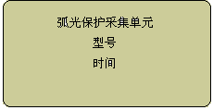
图5-3 默认菜单界面
说明：
默认界面下，按任意键进入主菜单界面（除复归键）；
在主菜单画面下按ESC键可返回到默认界面；
在默认界面下，如果与下位机通讯失败，显示“通讯失败”

- 主菜单：
默认界面下，按任意键进入主菜单界面（除复归键），如图5-4
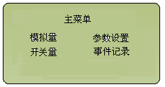
图5-4 主菜单界面
说明：
按下四个方向键选择需要进入的菜单，选中的菜单反白显示。按Enter键进入选中菜单，按取消键返回默认菜单。
- 模拟量界面：
主菜单下，选中“模拟量”按Enter进入，模拟量菜单共3页，如图5-5、5-6、5-7所示
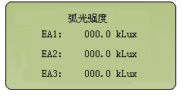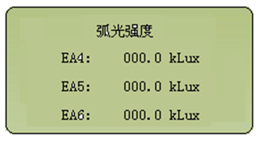
图5-5 模拟量菜单页面1 图5-6 模拟量菜单页面2
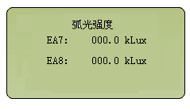
图5-7 模拟量菜单页面3
说明：此菜单显示弧光强度值，共8路弧光分3页显示，按上下方向键可以翻页查看。
- 开关量界面
主菜单下，选中“开关量”按Enter进入，如图5-8所示
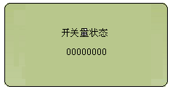
图5-8 开关量界面
说明：按左右方向键可以移动“光标“，显示开关量状态。
- 参数设置界面
进入参数设置界面前首先输入密码，如图5-9所示
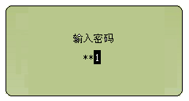
图5-9 密码输入界面
说明：当输入一个密码位，按下Enter键光标移到下一位，前一位变为*号，三位密码输入完成，如果密码输入正确则进入参数设置界面并且可以修改参数，如果密码输入错误则进入参数设置界面只能查看不能修改参数（初始密码为000），参数设置界面如图5-10所示
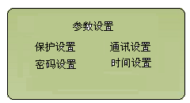
图5-10 参数设置界面
说明：
按下四个方向键选择需要进入的菜单，选中的菜单反白显示。按Enter键进入选中菜单，按取消键返回主菜单。
- 保护设置界面
参数设置菜单下，选中“保护设置”按Enter进入，保护设置菜单共8页，分别是第一、第二、、、第八路弧光设置如图5-11所示
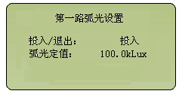、、、 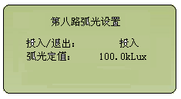
图5-11 8路弧光设置界面
说明：
按上下键翻页，选择中第一、、、第八路弧光设置界面；
按一次Enter键进入“投入/退出”设置，按上下键选择“投入”或“退出”；
按下第二次Enter键进入“弧光定值”设置，按上下键选择弧光定值修改位的数值0-9，按左右键移动光标，选择弧光定值修改位；
按下第三次Enter键进行设置，等待设置结果“设置成功”或“设置失败”；
按下Esc键返回参数设置界面。
- 密码设置界面
参数设置菜单下，选中“密码设置”按Enter进入，如图5-12所示
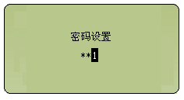
图5-12 密码设置界面
说明：当输入一个密码位，按下Enter键光标移到下一位，前一位变为*号，三位密码输入完成，进行设置等待设置结果“设置成功”或“设置失败”， 按下Esc键返回参数设置界面。
- 通讯设置界面
参数设置菜单下，选中“通讯设置”按Enter进入，如图5-13所示
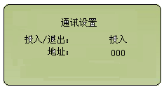
图5-13 通讯设置界面
说明：
按一次Enter键进入“投入/退出”设置，按上下键选择“投入”或“退出”；
按下第二次Enter键进入“地址”设置，按上下键选择地址修改位的数值0-9，按左右键移动光标，选择地址修改位；
按下第三次Enter键进行设置，等待设置结果“设置成功”或“设置失败”；
按下Esc键返回参数设置界面。
- 时间设置界面
参数设置菜单下，选中“时间设置”按Enter进入，如图5-14所示
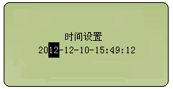
图5-14 时间设置界面
说明：
按一次Enter键进入时间年设置，按上下键选择年值2012-2099；
按左右键选择其他时间设置如：月、日、时、分、秒，同样按上下键选择数值；
按下第二次Enter键进入设置，等待结果“设置成功”或“设置失败”。

控制板功能概述
控制板主要的功能包括：
主控制单元：
- 对8路弧光通道的投/退设置；
- 对弧光采集单元数据的处理；
- 对故障的处理动作输出；
- 弧光采集；
- 和上位机的通信处理；
- 校时；

调试及异常处理
装置基本免调试，主要进行以下几条检查。如果检查正常，即表明装置工作正常。

通讯检查
在确认程序烧写无误的情况下，显示板主控板连接，并连接电源上电，如果通讯正常，显示板在自检后会显示时间，否则显示“通讯失败”。

存储检查
在无通讯故障的情况下，进入参数设置界面，设置几项参数，如保护设置里的弧光投退；设置成功后从新上电一次，查看上次设置的参数是否保存，如果保存说明存储正常。

模拟量输入检查
装置上电后，进入模拟量菜单，查看在无实验光照的情况下，弧光显示值是否为000.0-000.2左右，再使用实验光照的情况下，查看弧光值的增加，如果两种情况与实际相符，说明模拟量输入正常。

整组实验
如果上述检查全部正确，装置已基本没有问题。为谨慎起见，可整定装置的定值，然后检查装置的动作情况，确认所使用的保护定值全部正确。

异常处理
情形1：显示屏花屏或者白屏；
情形2：设置参数时显示“设置失败”；
情形3：默认界面时间不走动；
处理 ：断电后等待约20秒，重新上电。依然不正常，请联系售后工作人员，

情形4：负载运行中，模拟量界面无数值显示；
处理：检查弧光接收器处光纤是否松动、电流弧光器端子处是否松动；以上均正常，但仍无法正常显示，请联系售后工作人员。

投运说明及注意事项
- 检查装置的型号、版本号，各电量参数是否与订货一致。
- 投运前应严格按6.1-6.4所述检查，确认装置及外围回路无误。
- 严格按定值整定，未投入保护项目应设为退出，确认无误。
- 确认定值无误
- 检查装置各插件是否连接可靠，各电缆及背后端子是否连接固定可靠。
- 检查直流电源极性是否正确。
- 清除所有的保护事件记录及装置复位记录。
- 确认保护显示各交流通道是否正常，网络通信是否正常。

通讯说明
采用RS-485 1位起始位；8位数据位，无校验；1停止位，波特率为9600
MCU-MODBUS-RTU通讯规约
下行报文格式如下表：
设备地址 | 0X03 | 寄存器地址高字节 | 寄存器地址低字节 | 读数据数量高字节 | 读数据数量低字节 | 16位CRC校验

设备  地址 | 0x10 | 寄存器地址高字 节 | 寄存器地址低字 节 | 写数据 数量高 字 节 | 写数据数量低字 节 | 写数据字节数N | 写入N字节数 据 | 16位CRC校验
当功能码为0x03时，上行报文格式为：
设备地址 | 0x03 | 计数位（字节计数） | N个字节数据 | 16位CRC校验
当功能码为0x10时，上行报文格式为：

设备  地址 | 0x10 | 寄存器地址高字 节 | 寄存器地址低字 节 | 写数据 数量高 字 节 | 写数据数量低字节 | 写数据字节数N | 16位CRC校验

存储及保修
我公司拥有专业完善的服务体系和服务队伍，对产品进行终身跟踪服务。凡我司售出的产品，保质期为一年。只要不是人为损坏，在保质期内保修保换，我公司对用户提供产品培训和专业现场调试服务；产品使用超过一年以上的，收取维护费用，需要上门维修的，收取调试费用。

供应成套件

随同产品一起供应的文件
产品合格证一份;
附有原理图接线图的使用说明书一份;
装箱单一份。

随同产品一起供应的附件
按产品结构规定的数量供应安装附件。

订货须知
订货时应指明：
- 产品型号、名称、订货数量；
- 交流电压及频率额定值；
- 直流额定电压
- 特殊的功能要求及备品备件；
- 供货地址及时间。

